OOP课程设计

设计题目：公司员工管理系统

专 业 计算机科学与技术
班 级 计251
学 号 3250911017
学 生 汪昳娴
指导教师 李薇



2026 年 春季 学期

一、具体任务
1.1 题目要求
本课程设计的题目为"公司员工管理系统"（任务书6号题）。

1.2 具体题目
设计一个对公司人员（包括工程师、领导和主任工程师）进行管理的系统，要求实现的功能如下：
（1）输入公司员工信息；
（2）输出/显示公司员工信息；
（3）修改公司员工信息；
（4）删除公司员工信息。

1.3 摘要：
本课程设计基于 Qt 5.12.9 框架，采用 C++ 面向对象方法实现了“公司员工管理系统”。系统采用三层架构：实体类层（Employee 基类及 Engineer、Leader、ChiefEngineer 派生类）、业务逻辑层（EmployeeManager）和界面层（Qt GUI）。实现了任务书要求的四项基本功能：输入、输出、修改、删除公司员工。在此基础上扩展了登录验证、JSON 文件持久化、员工证件照、领导与工程师上下级关联、统计分析图表等功能。通过继承、多态、封装等 OOP 特性，实现了不同岗位员工的差异化管理与薪资计算。测试表明系统运行稳定，满足课程设计基本要求并具备一定扩展性。

1.4 关键词：
面向对象；Qt；员工管理；继承与多态；JSON 文件存储

二：系统总体设计
2.1 系统功能结构
2.1.1基本功能对照表
序号 | 任务书要求 | 本系统实现
1 | 输入公司员工 | 「新增员工」对话框，支持三类岗位信息录入
2 | 输出公司员工 | 主界面表格展示，支持查询筛选
3 | 修改公司员工 | 选中后「修改员工」，或双击表格行编辑
4 | 删除公司员工 | 「删除员工」+ 确认对话框

2.1.2扩展功能（评优项）
- 用户登录验证（用户名 WangYixian，密码 SHA256 加密存储）
- JSON 格式数据导入/导出及关闭时自动保存
- 员工证件照上传与表格/预览区显示
- 工程师选择直属领导，领导自动显示下属列表
- 统计分析：岗位人数饼图、各岗位平均薪资柱状图（Qt Charts）

2.2 模块划分
2.2.1 需求分析
公司需要对三类员工统一管理。不同岗位属性与薪资规则不同：工程师按参与项目数计奖；领导按级别与下属人数计薪；主任工程师按负责项目数及技术津贴计薪。系统需支持数据持久化，并在图形界面完成增删改查。

2.2.2 三层架构
1. 实体类层：Employee 抽象基类，Engineer、Leader、ChiefEngineer 派生类
2. 业务逻辑层：EmployeeManager 封装增删改查、文件读写、统计、关系同步
3. 界面层：MainWindow、AddEditDialog、LoginDialog、StatDialog

2.2.3类关系说明
Employee 为抽象基类，含 id、name、gender、age、hireDate、photo 等属性，以及 calcSalary()、getType()、getDetail()、toJson() 等虚函数。三个派生类重写上述函数。EmployeeManager 用 QVector<Employee*> 多态管理所有员工。

三、面向对象设计思想
3.1 封装
成员变量 private，通过 get/set 访问；界面不直接操作数据，统一调用 EmployeeManager 接口。

3.2 继承
Engineer、Leader、ChiefEngineer 公有继承 Employee，复用公共逻辑，扩展专属字段（如 projects、leaderId、department 等）。

3.3 多态
calcSalary()、getType()、getDetail() 为虚函数，派生类各自实现。管理类用 Employee* 调用 calcSalary() 时自动绑定具体类型。fromJson() 根据 type 字段创建对应派生类对象（工厂方法）。

3.4 三类员工薪资算法
岗位 | 计算公式 | 说明
工程师 | 3000 + 项目数×500 | 项目数由参与项目列表自动统计
领导 | 5000 + 2000 + 下属人数×100 | 下属人数由关联工程师自动统计
主任工程师 | 4000 + 负责项目数×800 + 技术津贴 | 技术津贴可单独设置

四、主要功能模块代码

4.1 抽象基类、JSON 序列化、fromJson 工厂
#ifndef EMPLOYEE_H
#define EMPLOYEE_H

#include <QByteArray>
#include <QDate>
#include <QJsonObject>
#include <QPixmap>
#include <QString>

class Employee
{
public:
Employee();
Employee(const QString &id, const QString &name, const QString &gender,
int age, const QDate &hireDate);
virtual ~Employee();

QString id() const;
void setId(const QString &id);

QString name() const;
void setName(const QString &name);

QString gender() const;
void setGender(const QString &gender);

int age() const;
void setAge(int age);

QDate hireDate() const;
void setHireDate(const QDate &hireDate);

QByteArray photoData() const;
void setPhotoData(const QByteArray &photoData);
bool hasPhoto() const;
QPixmap photoPixmap(const QSize &size = QSize(120, 150)) const;

virtual double calcSalary() const = 0;
virtual QString getType() const = 0;
virtual QString getDetail() const = 0;
virtual QJsonObject toJson() const;
virtual Employee *clone() const = 0;

static Employee *fromJson(const QJsonObject &obj);

protected:
QJsonObject baseToJson() const;
void copyBaseFieldsTo(Employee *target) const;

private:
QString m_id;
QString m_name;
QString m_gender;
int m_age;
QDate m_hireDate;
QByteArray m_photoData;
};

#endif // EMPLOYEE_H

4.2 工程师：项目列表、直属领导
#ifndef ENGINEER_H
#define ENGINEER_H

#include "employee.h"

#include <QStringList>

class Engineer : public Employee
{
public:
Engineer();
Engineer(const QString &id, const QString &name, const QString &gender,
int age, const QDate &hireDate, const QString &title,
const QStringList &projects = QStringList(), const QString &leaderId = QString());

QString title() const;
void setTitle(const QString &title);

QStringList projects() const;
void setProjects(const QStringList &projects);
int projectCount() const;

QString leaderId() const;
void setLeaderId(const QString &leaderId);

double calcSalary() const override;
QString getType() const override;
QString getDetail() const override;
QJsonObject toJson() const override;
Employee *clone() const override;

private:
QString m_title;
QStringList m_projects;
QString m_leaderId;
};

#endif // ENGINEER_H

4.3 领导：部门、级别、下属统计
#ifndef LEADER_H
#define LEADER_H

#include "employee.h"

class Leader : public Employee
{
public:
Leader();
Leader(const QString &id, const QString &name, const QString &gender,
int age, const QDate &hireDate, const QString &department,
const QString &level, int subordinateCount);

QString department() const;
void setDepartment(const QString &department);

QString level() const;
void setLevel(const QString &level);

int subordinateCount() const;
void setSubordinateCount(int subordinateCount);

double calcSalary() const override;
QString getType() const override;
QString getDetail() const override;
QJsonObject toJson() const override;
Employee *clone() const override;

private:
QString m_department;
QString m_level;
int m_subordinateCount;
};

#endif // LEADER_H

4.4 主任工程师
#ifndef CHIEFENGINEER_H
#define CHIEFENGINEER_H

#include "employee.h"

class ChiefEngineer : public Employee
{
public:
ChiefEngineer();
ChiefEngineer(const QString &id, const QString &name, const QString &gender,
int age, const QDate &hireDate, const QString &techDirection,
int leadProjectCount, double techAllowance);

QString techDirection() const;
void setTechDirection(const QString &techDirection);

int leadProjectCount() const;
void setLeadProjectCount(int leadProjectCount);

double techAllowance() const;
void setTechAllowance(double techAllowance);

double calcSalary() const override;
QString getType() const override;
QString getDetail() const override;
QJsonObject toJson() const override;
Employee *clone() const override;

private:
QString m_techDirection;
int m_leadProjectCount;
double m_techAllowance;
};

#endif // CHIEFENGINEER_H

4.5 增删改查、文件读写、统计、关系同步
#ifndef EMPLOYEEMANAGER_H
#define EMPLOYEEMANAGER_H

#include <QMap>
#include <QVector>

#include "employee.h"

class Engineer;
class Leader;

class EmployeeManager
{
public:
EmployeeManager();
~EmployeeManager();

bool addEmployee(Employee *emp);
bool deleteEmployee(const QString &id);
bool updateEmployee(Employee *emp);
Employee *findEmployeeById(const QString &id) const;
QVector<Employee *> searchEmployee(const QString &keyword) const;
QVector<Employee *> allEmployees() const;

QVector<Leader *> getAllLeaders() const;
QVector<Engineer *> getSubordinates(const QString &leaderId) const;
QString getEmployeeDisplayName(const QString &id) const;
QString relationshipSummary(const Employee *employee) const;

bool saveToFile(const QString &filePath) const;
bool loadFromFile(const QString &filePath);
void clear();
void syncRelationships();

int getTotalCount() const;
double getAverageSalary() const;
double getMaxSalary() const;
double getMinSalary() const;
double getAverageAge() const;
QMap<QString, int> getTypeCount() const;
QMap<QString, double> getAverageSalaryByType() const;

private:
void freeAll();
void cleanupInvalidLeaderLinks();

QVector<Employee *> m_employeeList;
};

#endif // EMPLOYEEMANAGER_H

4.6 主界面
#ifndef MAINWINDOW_H
#define MAINWINDOW_H

#include <QMainWindow>
#include <QTimer>

#include "employeemanager.h"

QT_BEGIN_NAMESPACE
namespace Ui { class MainWindow; }
QT_END_NAMESPACE

class MainWindow : public QMainWindow
{
Q_OBJECT

public:
explicit MainWindow(QWidget *parent = nullptr);
~MainWindow();

protected:
void closeEvent(QCloseEvent *event) override;

private slots:
void onAddEmployee();
void onEditEmployee();
void onDeleteEmployee();
void onSearch();
void onShowAll();
void onRefresh();
void onStatistics();
void onImportData();
void onExportData();
void onAbout();
void onTableSelectionChanged();
void onTableDoubleClicked(int row, int column);
void clearStatusMessage();

private:
void setupUiExtras();
void setupConnections();
void refreshTable();
void refreshTable(const QVector<Employee *> &employees);
Employee *selectedEmployee() const;
void showStatusMessage(const QString &message, int timeoutMs = 3000);
void autoSave();
bool confirmDelete(const QString &name, const QString &id);
void updatePhotoPreviewPanel(Employee *employee);
QWidget *createPhotoCellWidget(Employee *employee) const;

Ui::MainWindow *ui;
EmployeeManager m_manager;
QString m_dataFilePath;
QTimer m_statusTimer;
};

#endif // MAINWINDOW_H

4.7 录入/修改
#ifndef LOGINDIALOG_H
#define LOGINDIALOG_H

#include <QDialog>

namespace Ui {
class LoginDialog;
}

class LoginDialog : public QDialog
{
Q_OBJECT

public:
explicit LoginDialog(QWidget *parent = nullptr);
~LoginDialog();

bool authenticate();

private slots:
void onLoginClicked();

private:
bool verifyCredentials(const QString &username, const QString &password) const;
void saveCredentials(const QString &username, const QString &password) const;
void loadCredentials();

Ui::LoginDialog *ui;
int m_failedAttempts;
QString m_username;
QString m_passwordHash;
};

#endif // LOGINDIALOG_H

4.8 登录、统计图表
#ifndef STATDIALOG_H
#define STATDIALOG_H

#include <QDialog>

#include "employeemanager.h"

class StatDialog : public QDialog
{
Q_OBJECT

public:
explicit StatDialog(const EmployeeManager &manager, QWidget *parent = nullptr);

private:
QWidget *createPersonnelTab();
QWidget *createSalaryTab();
QWidget *createPieChart() const;
QWidget *createBarChart() const;

const EmployeeManager &m_manager;
};

#endif // STATDIALOG_H

4.9 程序入口
#include "mainwindow.h"
#include "logindialog.h"
#include "uistyle.h"

#include <QApplication>

int main(int argc, char *argv[])
{
QApplication a(argc, argv);
UiStyle::applyApplicationStyle(&a);

LoginDialog login;
if (!login.authenticate()) {
return 0;
}

MainWindow w;
w.show();
return a.exec();
}

- 运行结果界面截图
5.1 测试环境
操作系统：Windows 10/11
开发工具：Qt Creator
Qt 版本：5.12.9（MinGW）
模块：Qt Widgets、Qt Charts

5.2 测试结果
测试项 | 测试内容 | 结果
登录 | 正确账号进入；错误密码提示 | 通过
新增/修改/删除 | CRUD 操作及自动保存 | 通过
查询 | 按姓名/工号筛选 | 通过
组织关系 | 工程师选领导后，领导下属列表正确 | 通过
导入导出 | JSON 数据一致 | 通过
统计图表 | 饼图、柱状图正确 | 通过

5.3 效果展示
5.3.1图一：登录界面
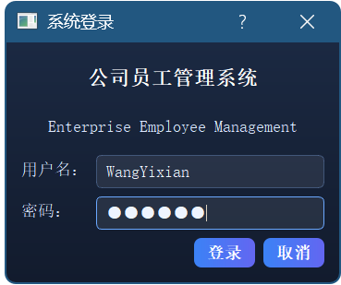

5.3.2图二：主界面表格
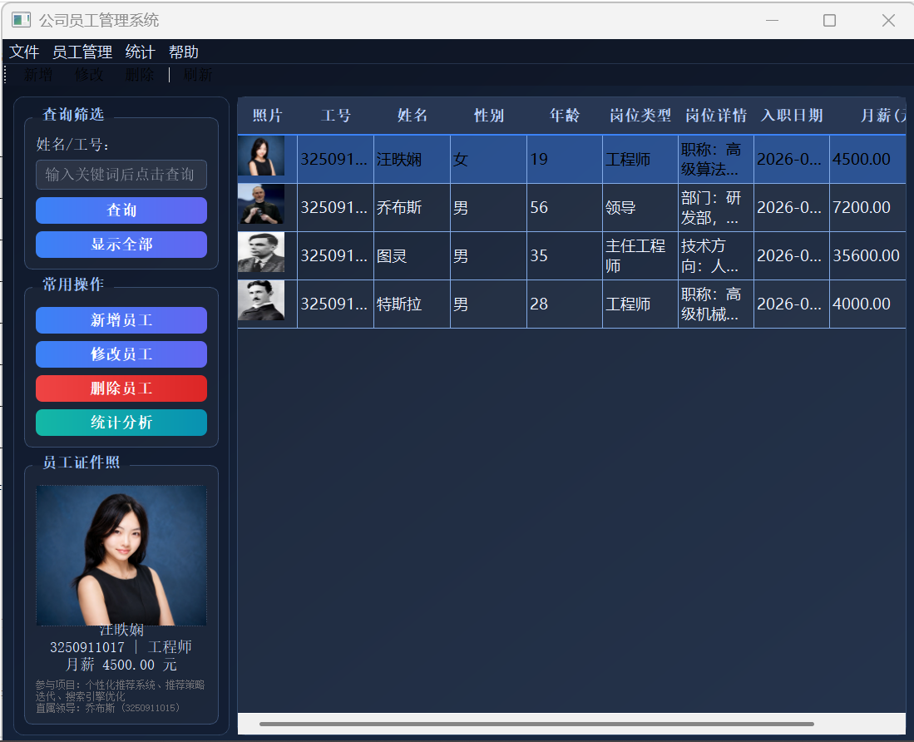

5.3.3图三：新增员工对话框
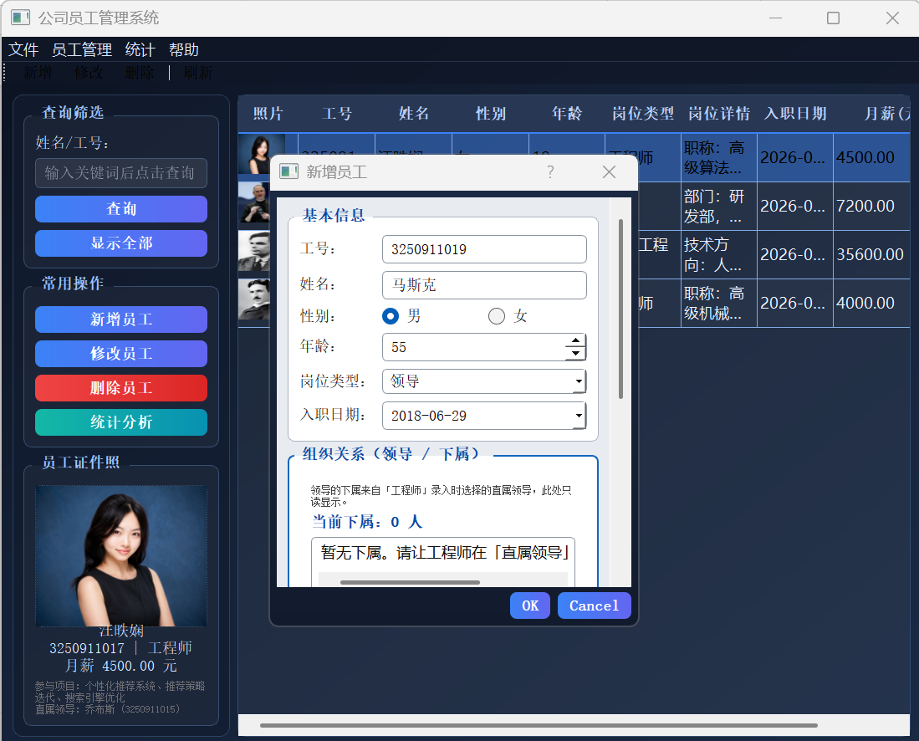

5.3.4图四：组织关系/证件照
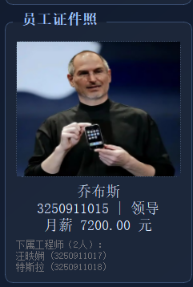

5.3.5图五：统计分析窗口
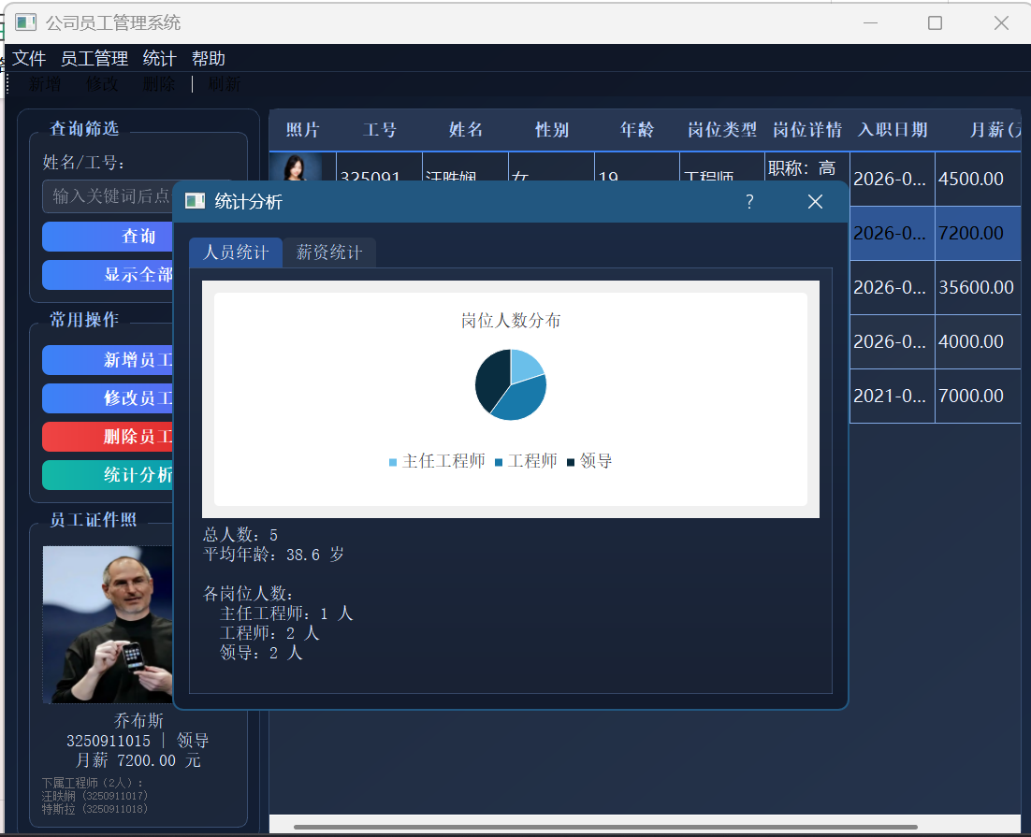

六、收获及体会

本次基于Qt的员工管理系统课程设计，不仅让我巩固了课堂所学的C++面向对象编程知识，更让我完成了从理论认知到工程实践的跨越，在自主学习、问题解决与工程应用等多个方面都收获颇丰，成长显著。
在技术学习层面，本次设计是我从零到一系统接触Qt开发的完整过程。此前我仅掌握基础的C++语法与OOP理论知识，对Qt Creator开发环境、图形界面开发、文件流操作等内容毫无了解。为完成项目，我自主完成Qt Creator软件的下载、安装与环境配置，全程独立排查安装报错、环境适配等各类问题，彻底摆脱了依赖课堂授课的被动学习模式。在这一过程中，我的信息检索能力得到极大锻炼，我熟练掌握了CSDN等技术平台的使用方法，学会精准筛选优质技术博文、解决方案，针对性解决信号槽连接失效、界面布局错乱、JSON文件读写异常等开发难题，积累了真实的桌面程序开发排错经验。
同时，本次开发让我学会了高效借助AI工具辅助工程开发，掌握了人机协同的学习与工作模式。我不再局限于单一的书本学习，而是通过与AI协作梳理OOP类设计思路、优化代码结构、规范界面开发逻辑、完善项目功能，高效攻克学习盲区。这种全新的学习方式极大拓宽了我的技术视野，让我明白现代工程开发不再是闭门造车，高效利用各类资源、智能化工具，是提升开发效率、突破技术瓶颈的关键。
在专业能力与思维层面，我将封装、继承、多态等抽象的面向对象理论知识，真正落地应用到Employee类族的设计开发中，深刻理解了面向对象编程的核心优势。同时通过EmployeeManager类实现业务逻辑与界面分离，让我树立了规范的分层开发思维，有效提升了代码的复用性与可维护性。从需求分析、架构设计、代码编写到功能测试的全流程开发，全方位锻炼了我的C++编程能力与Qt综合开发能力，大幅提升了我的工程实践与落地应用能力。
此外，本次自主开发也让我认识到工程开发严谨、耐心、务实的重要性。程序中的每一个细节错误都可能导致功能失效，反复调试、不断优化的过程，磨练了我的抗压能力与问题攻坚能力。整体而言，本次课程设计不仅夯实了我的专业技术基础，更培养了我的自主学习能力、资源整合能力与工程思维，为今后从事软件开发相关学习与实践打下了坚实的基础。

七、参考文献

[1] 谭浩强. C++程序设计(第4版)[M]. 北京: 清华大学出版社, 2019.

[2] Stanley B. Lippman, Josée Lajoie, Barbara E. Moo. C++ Primer(第5版)[M]. 北京: 电子工业出版社, 2013.

[3] 钱能. C++程序设计教程(第3版)[M]. 北京: 清华大学出版社, 2019.

[4] 郑莉, 董渊, 何江舟. C++语言程序设计(第5版)[M]. 北京: 清华大学出版社, 2020.

[5] Bjarne Stroustrup. The C++ Programming Language(第4版)[M]. 北京: 机械工业出版社, 2016.

[6] ISO/IEC 14882:2017. Programming languages — C++[S]. 2017.

[7] 张海藩, 牟永敏. 软件工程导论(第6版)[M]. 北京: 清华大学出版社, 2013.

[8] 王珊, 萨师煊. 数据库系统概论(第5版)[M]. 北京: 高等教育出版社, 2014.

[9] The Qt Company. Qt 5.12 Documentation[EB/OL]. https://doc.qt.io/archives/qt-5.12/, 2019.

[10] The Qt Company. Qt Creator Manual[EB/OL]. https://doc.qt.io/qtcreator/, 2024.

[11] The Qt Company. Qt Widgets Module[EB/OL]. https://doc.qt.io/qt-5/qtwidgets-index.html, 2019.

[12] The Qt Company. Qt Charts Module[EB/OL]. https://doc.qt.io/qt-5/qtcharts-index.html, 2019.

[13] The Qt Company. JSON Support in Qt[EB/OL]. https://doc.qt.io/qt-5/json.html, 2019.

- 面向对象程序设计课程设计任务(指导)书[S]. 2024.

